3 urządzenia do stylizacji włosów przydatne w podróży
Sezon wakacyjny przed nami, a co za tym idzie zwiększy się intensywność wyjazdów. Co zabrać ze sobą by móc dobrze wyglądać i nie nadwyrężać naszego bagażu i pleców?

Sklep XPro z profesjonalnymi urządzeniami do stylizacji i pielęgnacji włosów marki Babyliss Pro, przedstawia trzy urządzenia, które świetnie sprawdzą się w podróży, zapewniając komfort, świetny wygląd włosom, a także kompaktowy rozmiar.

l Mini prostownica
To urządzenie, które jest wygodne i dzięki swoim niewielkim rozmiarom można zabrać ze sobą nawet do bagażu podręcznego. Zmieści się do bocznej kieszeni plecaka, czy też zawinięte między ubraniami, nie będzie zabierało zbyt dużo miejsca. Co najważniejsze prostownica sprawdzi się idealnie w podróży, ponieważ łączy w sobie dwie funkcje - możemy z jej użyciem zarówno zakręcić jak i prostować włosy.

Prostownica mini BabylissPro BAB2050E
Prostownica BABYSLEEK stworzona jest do precyzyjnego prostowania włosów w podróży. Jest mała, ma tylko 15 cm długości, dzięki czemu można zabrać ją ze sobą wszędzie. Posiada automatyczną regulację temperatury i płytki wykonane przy użyciu technologii ceramicznej oraz bardzo szybkie nagrzewanie.
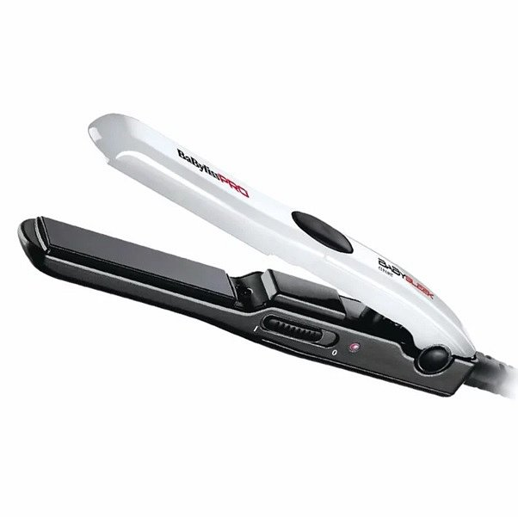
https://xprosklep.pl/product/prostownica-mini-babylisspro-bab2050e/

l Mini karbownica
To kolejne urządzenie, które nie będzie stanowić obciążenia bagażu i zajmie nawet mniej miejsca niż szczotka. Dzięki mini karbownicy można wykonać nieco bardziej ciekawą fryzurę, niż w przypadku prostownicy. Świetnie sprawdzi się zatem gdy planujesz wieczorne wyjścia na miasto.

Mini Karbownica Babycrimp BAB2151
Urządzenie od BaByliss Pro posiada płytki o szerokości 16 mm wykonane w technologii nanoceramicznej. Nie tylko posiada niewielkie rozmiary (długość to tylko 15 cm), ale również szybko się nagrzewa, a przewód zasilający ma długość 1,8 m, co ułatwi sprawę podczas pobytu m.in. na campingu.
https://xprosklep.pl/product/mini-karbownica-babycrimp-bab2151/
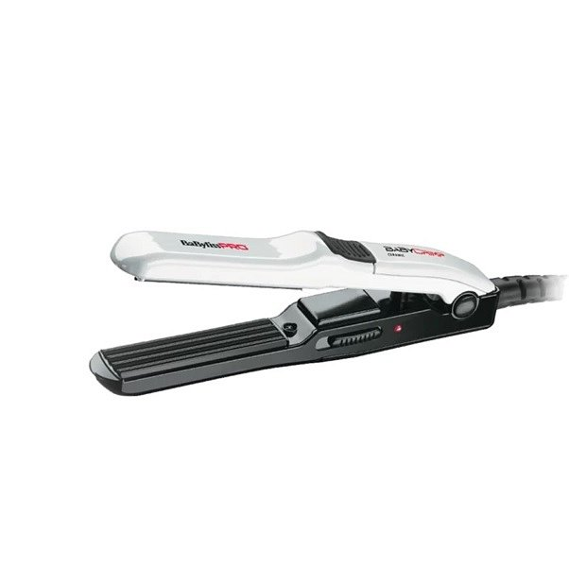

l Suszarko-lokówka

To rozwiązanie, które będzie szczególnie pomocne dla osób, posiadających potrzebę codziennej stylizacji, czy modelowania włosów. Suszarko-lokówka stanowi połączenie dwóch urządzeń w jednym. Jednocześnie zapewnia suszenie oraz kręcenie lub modelowanie włosów (w zależności od średnicy szczotki). Jeśli włosy wymagają codziennej pielęgnacji i modelowania, nawet podczas podróży, suszarko-lokówka nie tylko sprawdzi się świetnie, ale również zaoszczędzi miejsce, ponieważ w tym przypadku nie ma konieczności zabierania dodatkowej szczotki.

Suszarko-lokówka BaBylissPro BAB3400E z trzema szczotkami
Ta suszarko-lokówka o mocy 300 W wyposażona jest w 3 wymienne szczotki o różnych średnicach: 14 mm, 18 mm i 24 mm. Dodatkowo posiada 2 zakresy nawiewu oraz łatwą zmianę funkcji suszarka-lokówka.

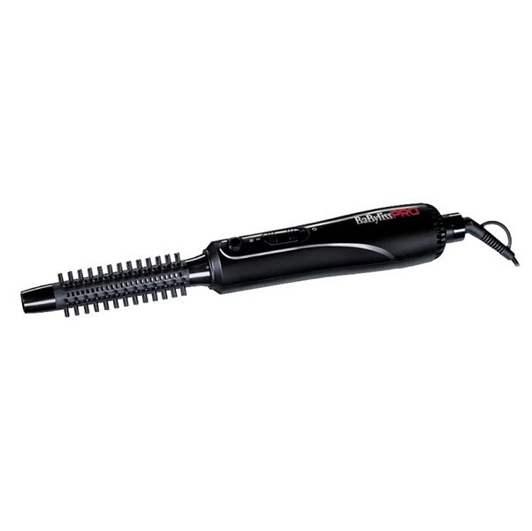
https://xprosklep.pl/product/suszarko-lokowka-babylisspro-3-szczotki-bab3400e/

